课程编号
得分 | 教师签名 | 批改日期
深 圳 大 学 实 验 报 告

课程名称： 大学物理实验（二）
实验名称： 阿贝成像原理与空间滤波
学 院： 机电与控制工程学院
指导教师：
报告人： 组号：
学号 实验地点
实验时间： 2021 年 11 月 15 日
提交时间： 2021-11-22

一、实验目的
1）通过实验进一步加强对阿贝成像原理以及空间频率、傅里叶频谱空间滤波概念的理解。
（2）掌握空间滤波的光路调整方法（共轴调节、平行光的调节）和基本的滤波方法（针孔滤波）。
（3）了解光栅在空间图象处理中的作用；观察方向滤波、低通与高通滤波及空间滤波现象。
（4）学习θ调制与假彩色编码。

二、实验原理
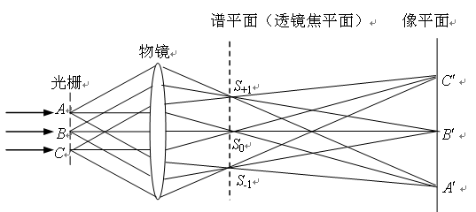
1.阿贝成像原理：阿贝认为物体是由许多不同方位、不同空间频率的光栅构成的；其次，物体通过透镜成像的过程分为两步:

第1步： 入射光经物平面发生夫琅禾费衍射，衍射光束被分解成为不同方向传播的多束平行光（每一束平行光相应于一定的空间频率，按衍射规律，物面上距离越近的，即空间频率越高的点其衍射角度越大），其作用是把光场分布转变为空间频率分布，即“分频”
第2步： 衍射波被透镜接收,在透镜的焦平面上形成三个频率成分不同的衍射斑S+1.S0,S-1，所以把所在的焦平面称为谱平面。 S+1.S0,S-1可看成三个次波源，次波源发出的球面波在透镜的像平面发生相干迭加，不同空间频率的光束又复合成像。 即“合成”

将一幅透明画拆分成三部分：房子、草地、天空，将这三部分分别刻在三片不同取向的光栅上，将光栅叠在一起作为物，此物叫调制片，用白光照明调制片，光束发生衍射，衍射光束经透镜后在其焦平面成像形成衍射谱（彩色光斑），如在谱平面上放置频谱滤波器（即能让一部分光通过的挡板），在房子谱方向只让红色光谱通过，在草地谱方向只让绿色通过，在天空谱方向只让蓝色谱通过，在像平面上将看到图像被 “着上”不同颜色

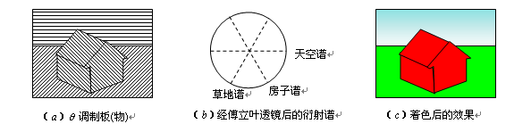

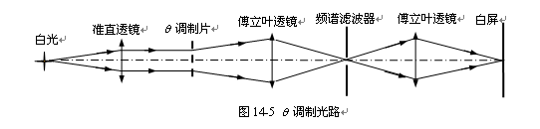

2.空间滤波
根据上面讨论，成像过程本质上是两次傅里叶变换，即从空间函数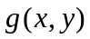变为频谱函数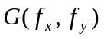，再变回到空间函数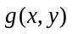（忽略放大率），如果我们在频谱面（即透镜的后焦面）上放一些模板（吸收板或相移板），以减弱某些空间频率成分或改变某些频率成分的相位，则必然使像面上的图象发生相应的变化、，这样的图象处理称为空间滤波，频谱面上这种模板称为滤波器，最简单的滤波器就是一些特殊形状的光阑，它使频谱面上一个或一部分量通过，而挡住了其他频率分量，从而改变像上图象的频率成分，例如圆孔光阑,它使频谱面上一个或一部分频率分量通过，而挡住了其他频率分量，从而改变了像上图象的频率成分，例如圆孔光阑可以作为一个低通滤波器，而圆屏就可以用作为高通滤波器。

三、实验仪器：

激光器、扩束镜L1、圆形透镜L2、光栅、光屏、单缝、小孔光阑，白光光源等。

四、实验内容：

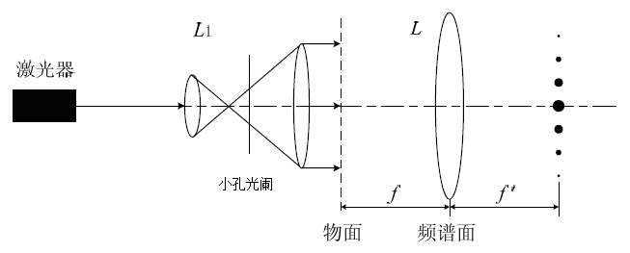

（1）先将激光器打开，利用一个小孔光阑对光束的光路进行准直，对激光器高度及俯仰角进行调整，使激光光束在光学平台的中心线上。
（2）激光光束通过扩束镜L1进行扩束，得到较大光斑及散射角的光束。
（3）用小孔光阑截取光束的一部分照射到一个准直透镜上，对光束进行准直，使它变成平行光。
（4）在物架上放置一光栅，光栅条纹沿水平竖直方向，其后放一傅里叶变换透镜。在频谱面上将会看到水平方向和竖直方向上排列的等间距衍射光点。中间最亮的为0级衍射，四周依次为±1，±2，……级衍射。
（5）频谱面上放置一狭缝，分别只让水平和竖直的衍射光斑通过，观察并记录像面图像变化。
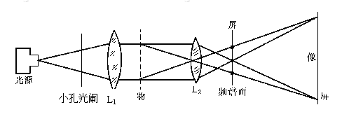
第二个实验时候实验简图如下：

（1）光栅换成具有三个偏振方向的天安门图样光栅，将其倒置并将光源换成卤钨灯，撤去显微镜目镜，直接用小孔光阑截取光束照射到准直透镜L1上，对光束进行准直，用光屏接收，观察现象。
（2）傅里叶透镜后的频谱面上用一狭缝分别只允许三个方向上的其中一个方向上的光斑通过，并把中间最亮的光也挡住，用光屏接收并观察现象。
（3）硬纸板挡住衍射光，然后在纸板上的三个方向上的衍射光上分别打三个小孔，其中每个孔各自对应每个频谱方向相应的颜色，如蓝天为蓝色，草地为绿色，城楼为红色，观察在其后方呈现出光栅上图像的不同。

六、数据处理

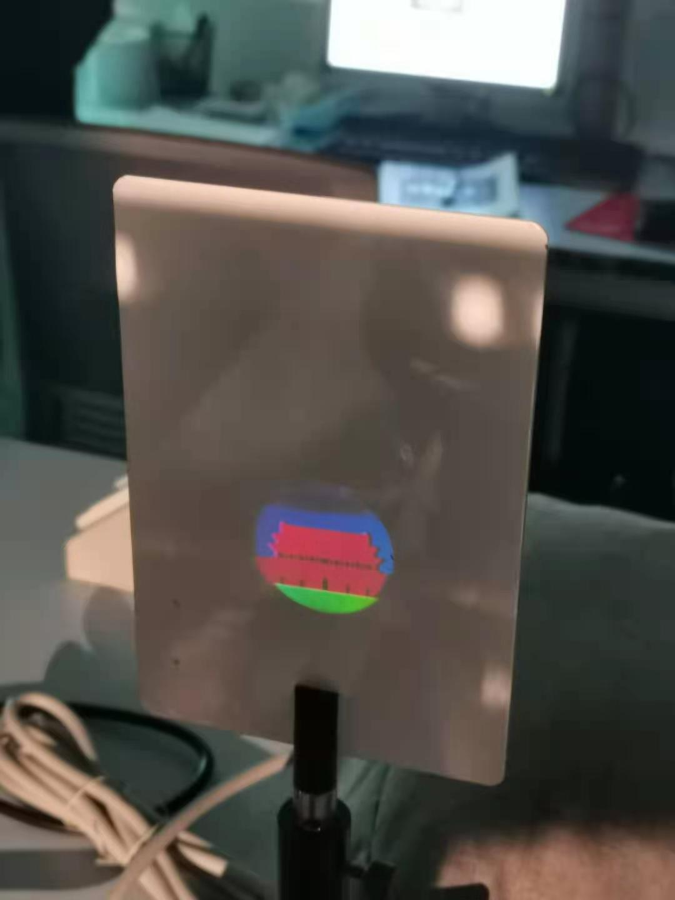
七、结果陈述：
实验成功得出了蓝红绿三色成像。

八、实验总结与思考题

通过本次实验，进一步加强对阿贝成像原理以及空间频率、傅里叶频谱空间滤波概念的理解。掌握空间滤波的光路调整方法（共轴调节、平行光的调节）和基本的滤波方法（针孔滤波）。了解光栅在空间图象处理中的作用；观察方向滤波、低通与高通滤波及空间滤波现象。学习θ调制与假彩色编码。

指导教师批阅意见：

成绩评定：

预习  （20分） | 操作及记录  （40分） | 数据处理与结果陈述30分 | 思考题  10分 | 报告整体  印 象 | 总分

